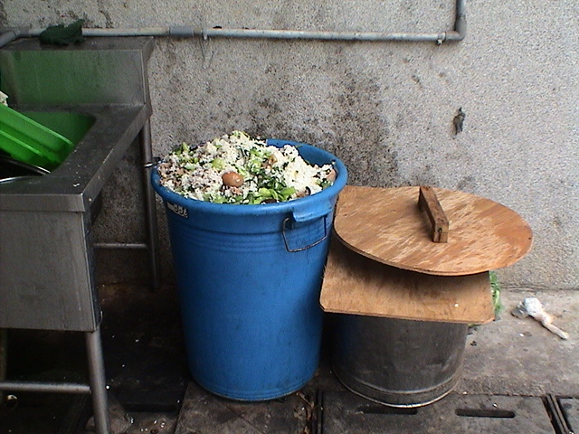
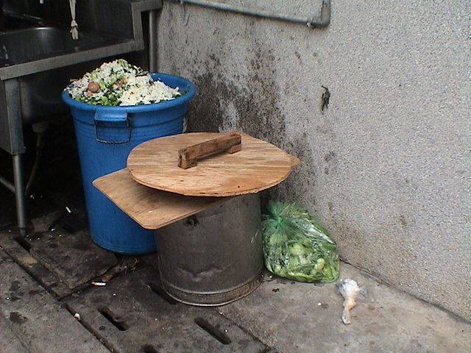
為因應廚餘的減量及再利用，學校特地設置廚餘回收桶，以回收廚餘。
為落實廚餘的減量及再利用，將廚餘作分類，並由學校同仁載回飼養家禽。
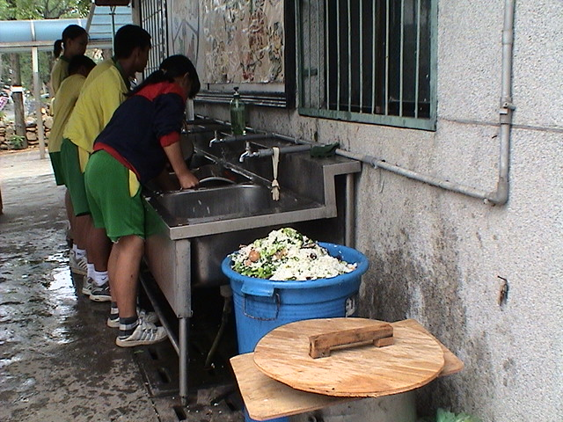
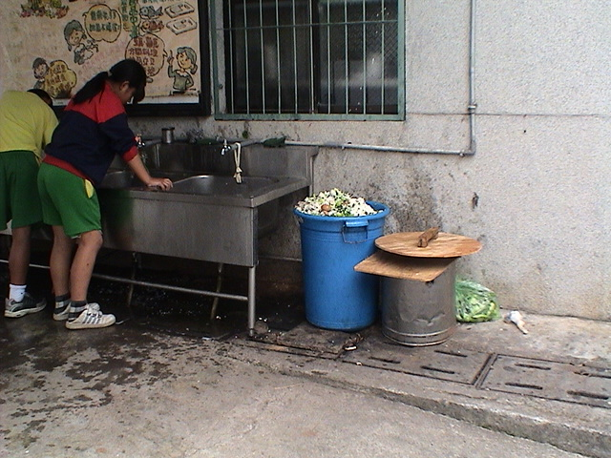
由於校本不僅有一位廚師，所以特地安排學生協助清洗裝午餐的桶子。
學生協助管理午餐廚餘，避免製造髒亂。
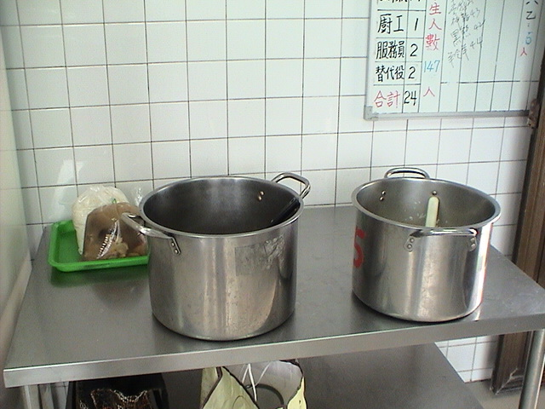
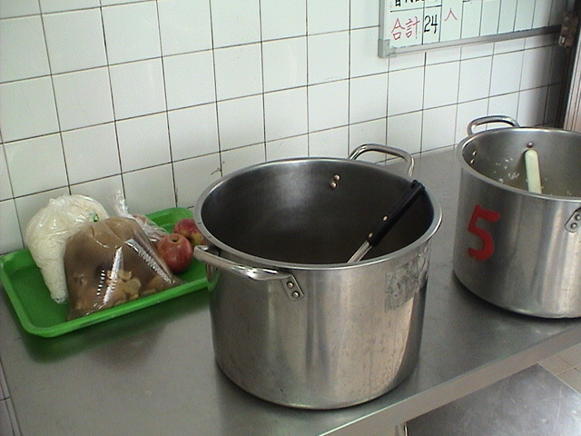
尚可食用的多餘午餐食物裝袋，由清寒家庭的學生帶回。
美味可口的營養午餐，若是沒有吃完，由清寒學生帶回，仍屬上等佳餚。

